ГЛАВА 7.
Описание огнестрельного оружия
При обнаружении огнестрельного оружия и боеприпасов в протоколе указывается:
- место обнаружения;
- вид оружия (пистолет, револьвер, винтовка, карабин, обрез и т.д.);
- система, модель и калибр оружия;
- наличие на поверхности оружия следов рук, пороховой копоти, крови, волос, земли и иных веществ;
- наличие внешних дефектов (отсутствие, поломка или замена наружных деталей, вмятины и т.д.);
- в каком положении находится курок (спущен, на боевом, предохранительном взводе);
- какие обозначения заводского и иного происхождения имеются на оружии (наименование, номер, год выпуска, фирма, инициалы владельца);
- есть ли патроны в патроннике;
- имеются ли, и в каком количестве патроны в магазине (барабане);
- какие маркировочные обозначения имеются на патронах;
- нет ли на патронах признаков осечек;
- сколько нарезов и какого направления имеет канал ствола;
- каково состояние канала ствола (наличие смазки, порохового нагара, ржавчины, раковин, несгоревших порошинок и посторонних частиц);
- есть ли запах сгоревшего пороха;
- способы фиксации, изъятия и упаковки оружия и боеприпасов;
- какой печатью опечатана упаковка.
Примерная запись об обнаружении боеприпасов в протоколе осмотра
«...в центре комнаты, на полу, правой щечкой вниз лежит пистолет системы "ТТ", калибра 7,62 мм ГН-648. Ствол пистолета направлен в сторону входной двери. Расстояние от дульной части ствола до восточной (левой) стены- 156 см, до северной (задней) стены - 184 см. Курок пистолета на боевом взводе. При извлечении магазина в нем оказалось три боевых патрона. В патроннике пистолета находится один боевой патрон. Все патроны характеризуются следующими конструктивными особенностями. Гильза бутылочной формы, изготовлена из металла красного цвета, оболочка пули с закругленным кончиком, изготовлена из металла желтого цвета. Диаметр ведущей части пули около дульца гильзы 7,8 мм, диаметр донника 10 мм. Общая длина патрона - 34,7 мм. На донышке гильзы имеются маркировочные знаки в виде цифр "270", "38" и изображения двух пятиконечных звездочек. Наружные части пистолета покрыты тонким слоем смазки. На стенках канала ствола имеется налет порохового нагара темно-серого цвета. Из канала ствола ощущается специфический запах сгоревшего пороха. Пистолет и патроны сфотографированы, неподвижно упакованы в картонные коробки, которые перевязаны шпагатом и опечатаны печатью N__ прокуратуры Н-ского района, скреплены подписями понятых, следователя, снабжены пояснительными надписями».
Описание огнестрельного оружия в протоколе осмотра
«...при осмотре пистолета "ТТ" образца 1930-33 гг. на его рамке с правой стороны выявлен потожиро-вой след пальца в виде мазка.
Пистолет калибра 7,62 мм имеет общую длину 195 мм, длину ствола 116 мм. Наружные части пистолета покрыты черной оксидировкой. С левой стороны на рамке хорошо видны оттиски номера и серии оружия КЛ-2984, год изготовления оружия 1952 г. Затвор и его части находятся в переднем крайнем положении, курок спущен.
Канал ствола и патронник покрыты ржавчиной и не просматриваются, запах пороховых газов в канале ствола не ощущается.
Пистолет изъят, упакован и опечатан печатью N___ прокуратуры Н-ского района, скреплен подписями понятых, следователя, снабжен пояснительными надписями».

ГЛАВА 8.
Описание стреляной гильзы
При обнаружении стреляной гильзы в протоколе указывается:
- место обнаружения;
- вид гильзы (револьверная, пистолетная, винтовочная, ружейная);
- форма корпуса (цилиндрическая, бутылочная);
- соотношение диаметров корпуса и шляпки (гильза с выступающей закраиной, гильза без выступающей закраины);
- диаметр шляпки;
- наружный и внутренний диаметр дульца;
- цвет металла гильзы и капсюля;
- маркировочные обозначения на шляпке (калибр, год выпуска, марка завода, звездочка);
- материал охотничьей гильзы (металлическая, бумажная);
- нет ли следов пальцев рук на корпусе и донышке гильзы;
- признаки способа крепления пули в гильзе (кернение, обжим);
- наличие и форма следа бойка ударника на капсюле (грушевидная, круглая, овальная);
- наличие следов патронного упора и отражателя на донышке, выбрасывателя на передней поверхности закраины шляпки, магазина и патронника на корпусе;
- имеют ли следы блеск;
- дефекты гильзы (разрыв дульца, трещины, вмятины, раздутие);
- наличие следов стачивания корпуса гильзы при подгоне к патроннику оружия другого калибра;
- ощущается ли из полости гильзы запах сгоревшего пороха;
- наличие нагара снаружи и внутри корпуса гильзы;
- нет ли в полости гильзы несгоревших порошинок;
- способы фиксации, изъятия и упаковки гильзы;
- какой печатью опечатана упаковка.
Примерное описание гильзы в протоколе осмотра
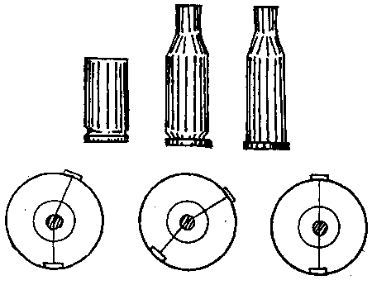
«...на полу в 80 см от западной (правой) стены, в 192 см от южной (передней) стены спальни лежит гильза бутылочной формы, изготовленная из красного металла. Капсюль гильзы из желтого металла.
Гильза имеет кольцевую проточку. Высота гильзы 24,5 мм, диаметр дульца 8 ммё, диаметр шляпки -10 мм. На донышке гильзы имеются маркировочные знаки, в виде чисел "270", "38" и изображения двух пятиконечных звездочек. На капсюле гильзы расположен вдавленный след грушевидной формы, смещенный от центра в сторону маркировочного знака "38". Между маркировочным знаком "270" и звездочкой, находящейся справа от него, на донышке гильзы имеется вдавленный след треугольной формы. На расстоянии 1 мм от края дульца гильзы находятся три точечных следа крепления кернением, расположенных по окружности с промежутками в 120°.
Внутри полость гильзы покрыта налетом темно-серого цвета. Запах сгоревшего пороха не ощущается.
Гильза сфотографирована, завернута в бумагу, неподвижно упакована в картонную коробку, которая перевязана ниткой. Концы нитки опечатаны печатью N__ прокуратуры Н-ского района, скреплены подписями понятых, следователя, снабжены пояснительными надписями».
ГЛАВА 9.
Описание стреляной пули
При обнаружении стреляной пули в протоколе указывается:
- место обнаружения и способ извлечения из преграды;
- вид пули (по устройству: оболочечная, полуоболочечная, безоболочечная: по назначению: пистолетная, револьверная, винтовочная и т.д.);
- форма пули (кончик: овальный, острый, плоский; хвостовая часть: цилиндрическая, конусная);
- цвет, оболочки и сердечника;
- наличие деформации (сплющенная, разорванная, с трещиной);
- размеры пули (диаметр, длина, ведущей части и донника);
- наличие на пуле посторонних частиц, их форма, размеры, цвет;
- наличие отличительной окраски на кончике пули;
- признаки способа крепления пули в гильзе (следы кернения, кольцевой желобок, их форма, размеры, положение);
- наличие и характер маркировочных обозначений на донышке;
- количество, наклон и размер следов полей и нарезов канала ствола;
- калибр пули (если это можно установить);
- наличие и характер признаков выстрела пули из оружия не соответствующего (меньшего или большего калибра), вытягивание пули, вырывание сердечника из оболочки, слишком глубокие или маловыраженные следы полей канала ствола);
- способы фиксации, изъятия и упаковки дули;
- какой печатью опечатана упаковка.
Примерное описание пули в протоколе осмотра
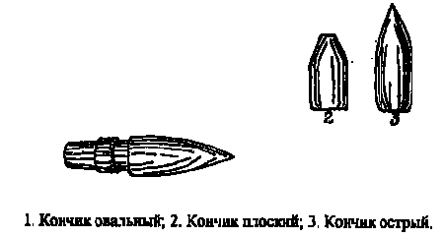
«...при вскрытии трупа гр-на Иванова из полости живота извлечена пуля, которая характеризуется следующими конструктивными особенностями: пуля оболочечная, длиной 14 мм, диаметром 8 мм. Оболочка пули изготовлена из желтого металла, сердечник - из серого металла. Кончик пули закругленной формы, донышко вогнутое. На оболочке ведущей части пули имеется четыре следа полей нарезов правого направления, шириной по 5 мм. На расстоянии 2 мм от донышка ведущей части находится три точечных следа кернения, расположенных по окружности с промежутками примерно в 120°. Их диаметр - 1 мм, глубина 0,5. Пуля извлечена из трупа, сфотографирована, упакована в картонную коробку. Коробка перевязана ниткой, концы нитки опечатаны печатью N__ прокуратуры Н-ского района, скреплены подписями понятых, следователя, снабжены пояснительными надписями».
ГЛАВА 10.
Описание огнестрельного повреждения
При обнаружении огнестрельного повреждения в протоколе указывается:
- место обнаружения (от центра повреждения до двух постоянных ориентиров, а также до частей тела трупа иди частей его одежды);
- вид преграды;
- форма повреждения (круглая, овальная, линейная, лучеобразная, крестообразная);
- размеры повреждения;
- характер краев повреждения (ровные, извилистые);
- признаки выстрела с близкого расстояния (отпечаток дульного среза орудия, копоти, опаления, несгоревших порошинок, следов смазки);
- признаки направления выстрела;
- в отношении выбитых осколков стекла отмечается, где они расположены: в помещении или снаружи;
- способы фиксации, изъятия и упаковки предмета с повреждением его части;
- какой печатью опечатана упаковка.
Примерное описание огнестрельного повреждения в протоколе осмотра
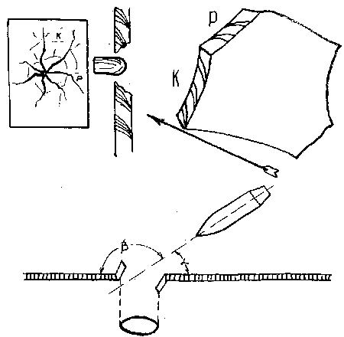
«...в стене деревянного сарая на расстоянии 166 см от пола и в 48 см от восточного края двери обнаружено сквозное отверстие круглой формы диаметром около 8 мм. Доски сарая шероховаты, неокрашенные. Их толщина 25 мм. С наружной стороны сарая поверхность досок имеет серый цвет, с внутренней стороны светло-желтый. При осмотре отверстия с внутренней стороны сарая установлено, что его края закруглены внутрь доски и имеют на себе поясок обтирания темного цвета шириной около 2 мм. При осмотре с противоположной стороны волокна древесины пробоины направлены наружу, а вокруг отверстия наблюдаются отщепы древесины на площади 29 х 14 мм. Пробоины сфотографированы с внутренней и наружной сторон. Часть доски с пробоиной изъята путем выпиливания. Размер вырезки 120 х 120 мм. Вырезка упакована в белую плотную бумагу. Упаковка перевязана шпагатом. Концы шпагата опечатаны печатью N__ прокуратуры Н-ского района, скреплены подписями понятых, следователя, снабжены пояснительными надписями».
Описание пулевой пробоины в протоколе осмотра места происшествия
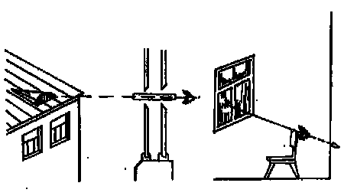
«...в стекле оконной ремы, расположенной в правом верхнем ее звене имеется круглое отверстие воронкообразной формы (воронка с внутренней стороны) с зубчатыми краями. Диаметр отверстия с внутренней части комнаты 1,5 см, с внешней - 0,9 см. От отверстия по радиусу расходятся трещины длиной до 10 см.
В 4-х метрах от окна, на противоположной стороне, в штукатурке видно углубление круглой формы диаметром 3 см, расположенное от пола на расстоянии 270 см, а на полу, напротив углубления в стене, имеются кусочки штукатурки и деформированная оболочечная пуля.
Линия, соединяющая пробоину в стекле и углубление в стене, будучи продолженной на улицу, упирается в дощатый забор на уровне 150 см от земли. Забор находится от окна на расстоянии б метров. Оконное стекло с пробоиной из рамы вынуто, по периметру окантовано полоской лейкопластыря. Стекло и обнаруженная на полу комнаты пуля сфотографированы, изъяты, неподвижно упакованы в картонных коробках и опечатаны печатью N___ прокуратуры Н-ского района, скреплены подписями понятых, следователя, снабжены пояснительными надписями».

